Додаток
до рішення міської ради
28.02.2017 №94

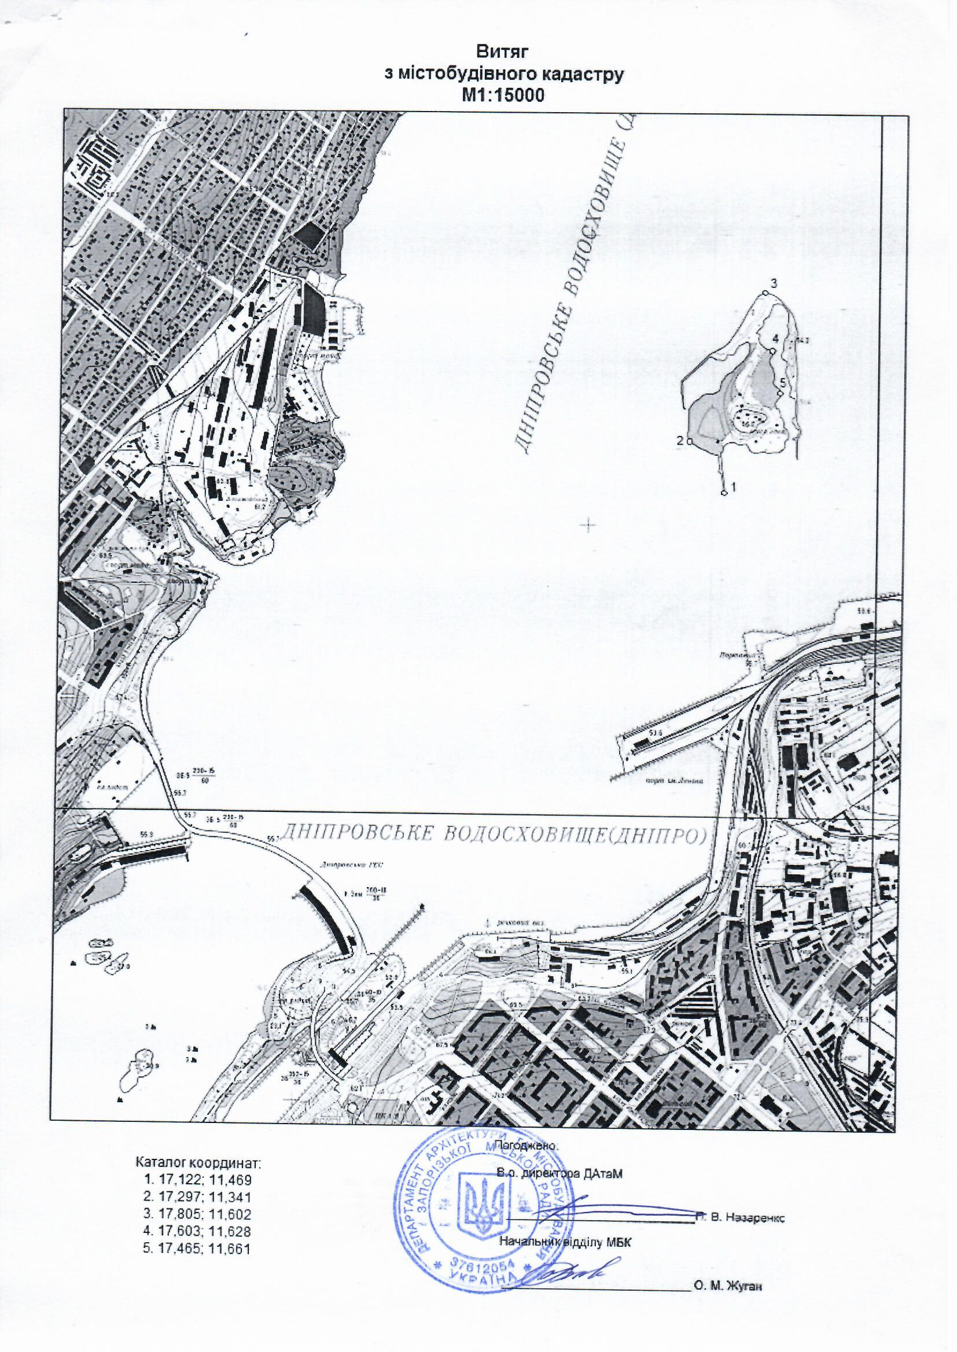

Секретар міської ради Р.О. Пидорич

